广东培正学院举办“大学生心理危机事件处理技巧”专题讲座
本网讯（学生处 李楠）为进一步提升我校学工线教师应对大学生心理危机事件的能力，特邀请广东省知名专家、南方医科大学心理学教授、博士生导师赵静波教授于2021年12月8日下午来校开展专题讲座。校长助理邓惠出席讲座，本次讲座由学生处副处长黄志均主持，各二级学院行政副院长、学生处、团委及全体辅导员参加。
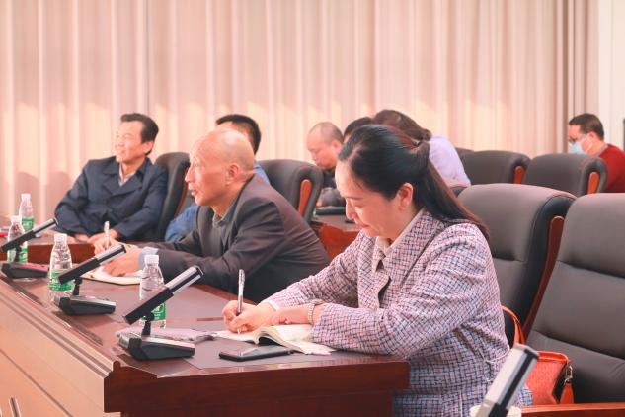
（校长助理邓惠出席讲座）
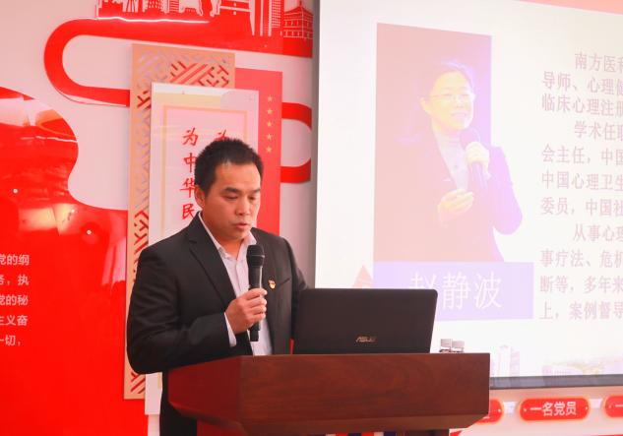
（学生处副处长黄志均主持讲座）
此次讲座以“大学生心理危机事件处理技巧”为主题，赵教授以生动典型的实际案例为引，就大学生常见的心理危机类型及其识别、心理危机事件的干预与处理、危机心理辅导技术三个方面展开，系统且细致地阐明了心理危机的识别、干预流程及注意事项。
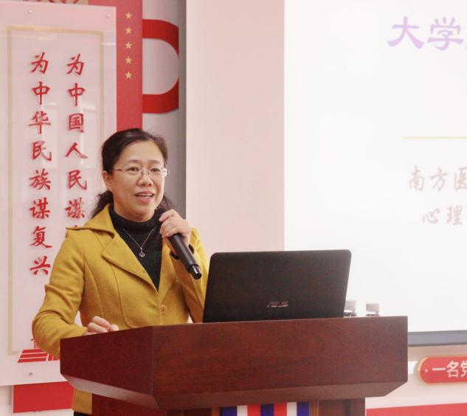
（赵教授讲座现场）
在互动环节，参会教师们积极提问，赵教授把其专业的知识和丰富的工作经验相结合，深入浅出的解答疑惑，参会教师纷纷表示受益良多。
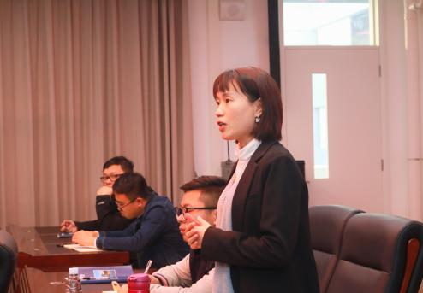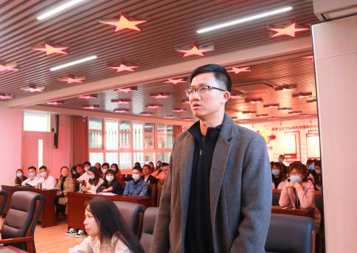
（讲座现场提问互动）
赵教授的讲座既接地气又有专业高度，具有很强的针对性、指导性，扩充了我校学工线教师心理危机识别和干预的知识储备、提升了工作技能，为及时有效应对心理危机事件提供了详实的经验和策略。
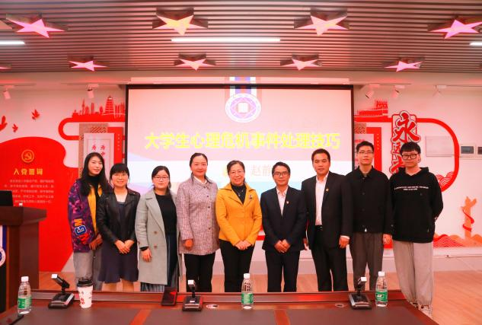
（讲座结束合影）
高校心理健康教育工作是一项专业性强，要求高，任务重的系统性工作，我校高度重视学生心理健康教育工作，并将在已有工作基础上，不断完善工作思路，拓宽心理健康知识宣传平台，提升学工线教师的心理危机识别能力，增强学生关注心理健康的意识，积极搭建有方向、有高度、有成效的心理健康教育工作体系，进一步促进我校学生人格的健全发展。

